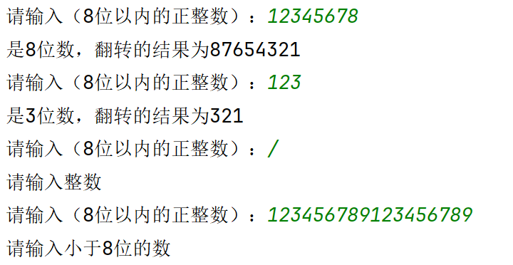
while True:
try:
str = input('请输入（8位以内的正整数）：')
z = int(str)
if len(str)<=8:
print(f'是{len(str)}位数，翻转的结果为{str[::-1]}')
else:
print('请输入小于8位的数')
except ValueError:
print('请输入整数')

